Арилирование 5-арил-3-замещенных-2-тиоксоимидазолин-4-онов борными кислотами

Длин Е.А., Аверочкин Г.М.

Студент 4 курса
Московский государственный университет имени М.В.Ломоносова,
химический факультет, Москва, Россия
E-mail: egor.dlin@gmail.com

В последнее время 2-тиогидантоиновый гетероциклический фрагмент относится к привилегированным фармацевтическим фрагментам [1]. Модификация данного класса соединений позволяет получать аналоги биологически активных соединений и природных алкалоидов. Реакция S-алкилирования производных 2-тиогидантоинов известная и изученная трансформация [2]. Однако информация об арилировании по атому серы представлена единичной работой [3].
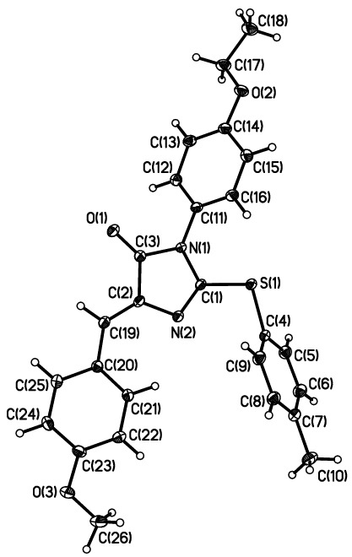
Нами были оптимизированы условия арилирования производных 5-арилметилен-3-замещенных-2-тиоксоимидазолин-4-онов борными кислотами в присутствии ацетата меди (II) в соответствии со следующей схемой:
Было установлено, что обработка 2-тиогидантоина 1 борной кислотой в 1,2-дихлорэтане, в присутствии ацетата меди (II) и 1,10-фенантролина, приводит к образованию продукта 2. Структура соединения 2е подтверждена методом РСА. Реакцию осуществляли двумя способами: с применением микроволнового излучения, метод А, [1] и без, метод Б. Выход продуктов реакции составил 57 – 85%. Строение соединений подтверждено физико-химическими методами, в том числе РСА. Были проведены исследования биологической активности на клеточных линиях LNCaP и PC-3. В таблице представлены результаты MTS-теста [4] полученных соединений-лидеров.
В-во | IC₅₀(µM)
В-во | LNCaP | PC-3
2г | na | 6.89±3.20
2е | 2.09±1.34 | 8.23±1.43
2ж | 5.67±2.17 | na
2з | 4.56±1.78 | na
2л | 2.48±1.33 | 6.43±2.79

[1] M. Mudit, M.; Khanfar, M.; Muralidharan, A.; Thomas, S.; Shah, G. V.; Soest, R. W. M.; El Sayed, K. A. Bioorg. Med. Chem. 2009, 17(4), 1731–1738.
[2] Prokopcova´, H.; Kappe, C. O. J. Org. Chem. 2007, 72(12), 4440–4448.
[3] US Pat. 8.563.588 B2; Chem. Abstr., 2013, 29.
[4] T.L. Riss, R.A. Moravec, A.L. Niles et al. (2004). A Cell Viability Assays, http://www.ncbi.nlm.nih.gov/books/NBK144065/

